PRACOVNÝ LIST

PROGRAMOVANIE – Cyklus s podmienkou

Úloha 1

1. Otvorte súbor **hadaj.py**  a vyskúšajte si ho spustiť. Preskúmajte jeho kód a pokúste sa vlastnými slovami sformulovať, ako bude vyzerať priebeh hry:

____________________________________________________________________________

____________________________________________________________________________

____________________________________________________________________________

1. 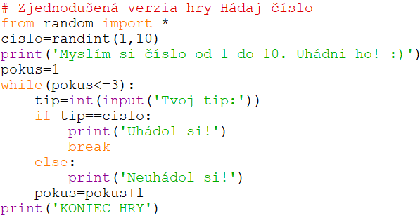Nájdite a vyznačte miesto v programe, kde by ste umožnili hráčovi 10 pokusov.
2. Nájdite v programe miesto, kde začína cyklus **while**  a vyznačte v programe všetky riadky (príkazy), ktoré sa vykonajú v tomto cykle
3. Postupne vyskúšajte vymazať nasledovné inštrukcie z programu a zistite, ako sa bude správať (vymazané inštrukcie zakaždým doplňte naspäť do programu):

|  |  |  |
| --- | --- | --- |
| ***Inštrukcia na vymazanie*** | ***Efekt po vymazaní*** | ***Význam inštrukcie v programe*** |
| *pokus=1* |  |  |
| *break* |  |  |
| *pokus=pokus+1* |  |  |

Úloha 2 (povinná)

Vytvorte program na hru LOTO, ktorý vygeneruje a uloží v zozname 5 náhodných rôznych čísiel od 1 do 35 (výsledky žrebovania). Riešenie uložte do súboru **loto_zaklad.py**.

Úloha 3 (povinná)

Vytvorte program na hru LOTO, ktorý najprv od používateľa načíta postupne 5 rôznych čísiel od 1 do 35 (tipy), potom program vygeneruje 5 náhodných rôznych čísiel od 1 do 35 (výsledky žrebovania) a určí, koľko z tipovaných čísiel bolo vyžrebovaných. Riešenie uložte do súboru **loto.py**.

Úloha 4 (povinná)

Evakuačný modul kozmickej stanice má nosnosť 1000kg. V dvoch zoznamoch v súbore **mimozemstania.py** sú uvedené hmotnosti mimozemšťanov z planéty Alfa a z planéty Beta. Pri evakuácii majú prednosť ťažší mimozenšťania. Doplňte do súboru mimozemstania.py program, ktorý vytvorí zoznam evakuovaných mimozemšťanov, zistí, koľko sa ich zmestí do evakuačného modulu a vypíšte ich hmotnosti.

Úloha 5 (povinná)

Maturanti pripravujú nácvik vystúpenia na stužkovú. V zoznamoch v súbore **stuzkova.py** sú uvedené mená dievčat a mená chlapcov. Vytvorte výsledný zoznam účinkujúcich, kde sa bude striedať vždy jeden chlapec (podľa abecedného poradia) a k nemu jedno náhodné dievča. Ostatní maturanti, ktorým sa neušiel partner, v tomto čísle programu nebudú vystupovať. Výsledný zoznam vypíšte.

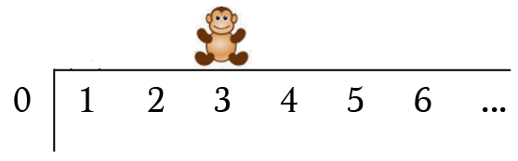Úloha 6 (dobrovoľná)

Opica stojí ma útese 3 kroky od jeho okraja a poskakuje náhodne jeden krok vpravo alebo vľavo. Keď sa dostane na pozíciu 0, spadla z útesu. Doplňte v súbore **opica.py**program tak, abysimuloval pohyb opice a na konci vypísal, koľko skokov opica urobila. Ak je opica viac ako 10 krokov od útesu, program skončí (opica je v bezpečí).

Úloha 7 (sebahodnotiaci test)

Ktorý z uvedených programov bude riešiť problém vhadzovania mincí na zaplatenie nápoja v nápojovom automate?

|  |  |
| --- | --- |
| **A** | **print**('Zvolili ste kávu s cukrom.')  **print**('Zaplatiť: 0.95€ . Vhadzujte mince...')  zaplatene=**0**  **while**(zaplatene>**0.95**):  vhodena_suma=float(input('Zadajte sumu na vhodenie:'))  zaplatene=zaplatene+vhodena_suma  **print**('Pripravuje sa nápoj...')  **print**(f'Výdavok: {zaplatene-0.95}€') |
| **B** | **print**('Zvolili ste kávu s cukrom.')  **print**('Zaplatiť: 0.95€ . Vhadzujte mince...')  zaplatene=**0**  **while**(zaplatene<**0.95**):  vhodena_suma=float(input('Zadajte sumu na vhodenie:'))  zaplatene=zaplatene+vhodena_suma  **print**('Pripravuje sa nápoj...')  **print**(f'Výdavok: {zaplatene-0.95}€') |
| **C** | **print**('Zvolili ste kávu s cukrom.')  **print**('Zaplatiť: 0.95€ . Vhadzujte mince...')  **while**(zaplatene<**0.95**):  zaplatene=**0**  vhodena_suma=float(input('Zadajte sumu na vhodenie:'))  zaplatene=zaplatene+vhodena_suma  **print**('Pripravuje sa nápoj...')  **print**(f'Výdavok: {zaplatene-0.95}€') |
| **D** | **print**('Zvolili ste kávu s cukrom.')  **print**('Zaplatiť: 0.95€ . Vhadzujte mince...')  **while**(zaplatene>**0.95**):  zaplatene=**0**  vhodena_suma=float(input('Zadajte sumu na vhodenie:'))  zaplatene=zaplatene+vhodena_suma  **print**('Pripravuje sa nápoj...')  **print**(f'Výdavok: {zaplatene-0.95}€') |